五 寨 司 法 简 报

第 期

五寨县司法局 2024年4月29日

五寨县司法局

组织开展“行政执法大讲堂”第三十一期学习培训

为推动全市行政执法工作高质量发展，不断提升人民群众对行政执法工作的满意度，五寨县司法局法制办按照山西省司法厅关于举办第三十一期“行政执法大讲堂”的活动要求，于2024年4月29日上午组织开展了行政执法大讲堂“第三十一期”学习培训，此次培训各大执法单位、乡镇均进行了学习培训，培训主要内容为深入学习贯彻习近平法治思想，落实《山西省提升行政执法质量三年行动计划实施方案（2023-2025年）》，此次活动由山西人民代表大会常务委员会、人大常委会委员、人大常委会法工委一级调研员叶晋明主讲。

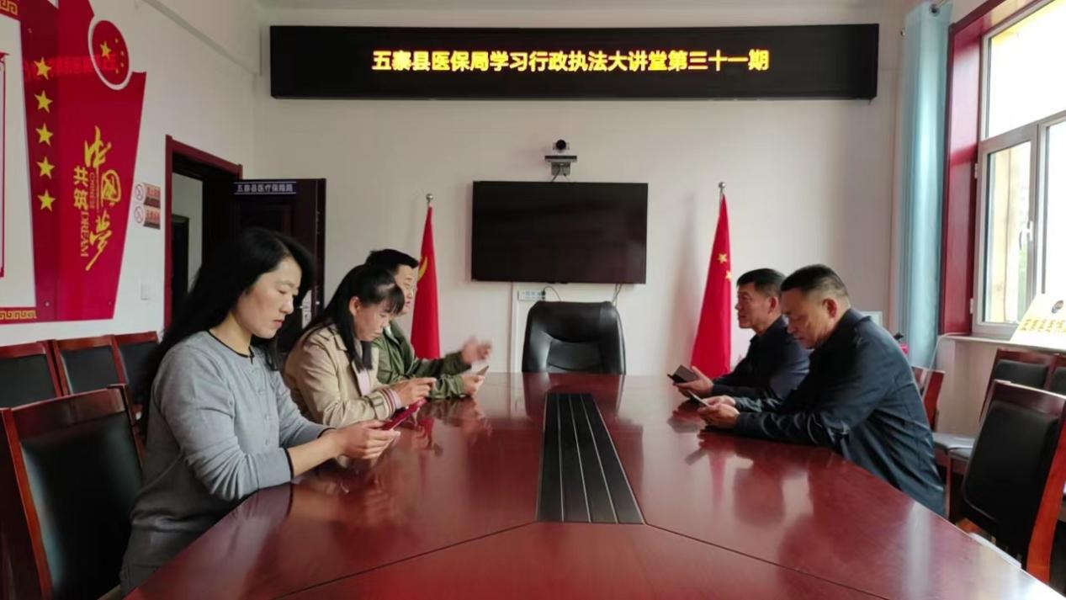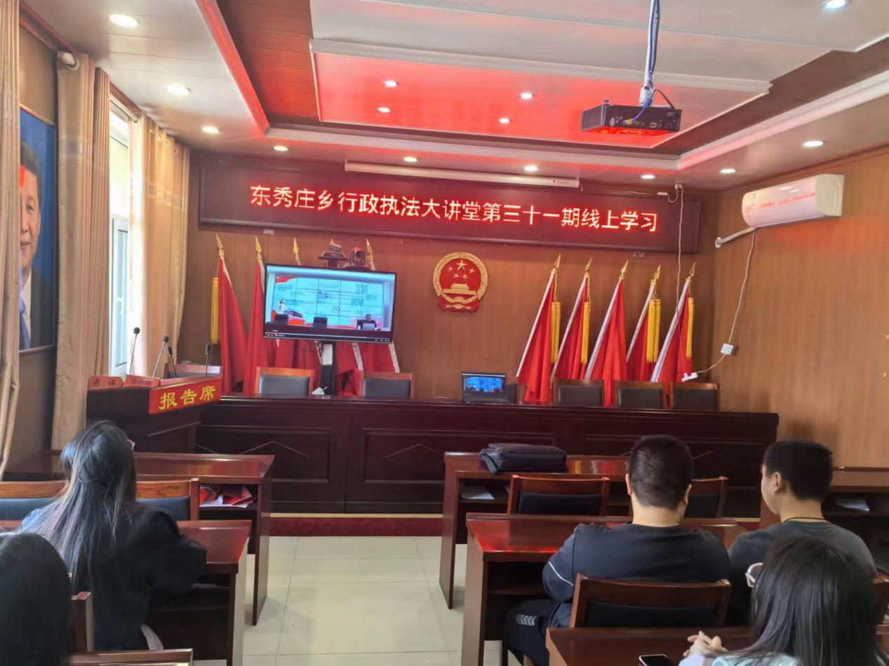

五寨县司法局

2024年3月26日